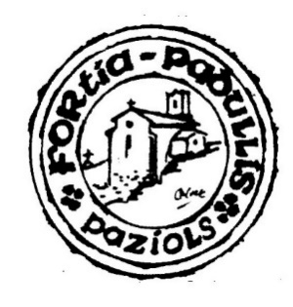

**Musiques en Terre Cathare** RNA W113008614

**Les Concerts de Musiques en Terre Cathare 2024**

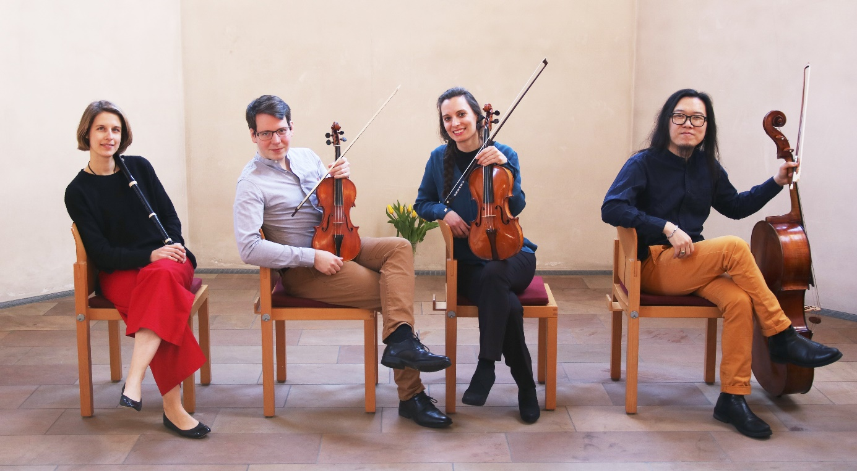

13.04.2024, 21h à l’église St Félix Le Quatuor Girandola : Musique de François Devienne et W.A. Mozart

7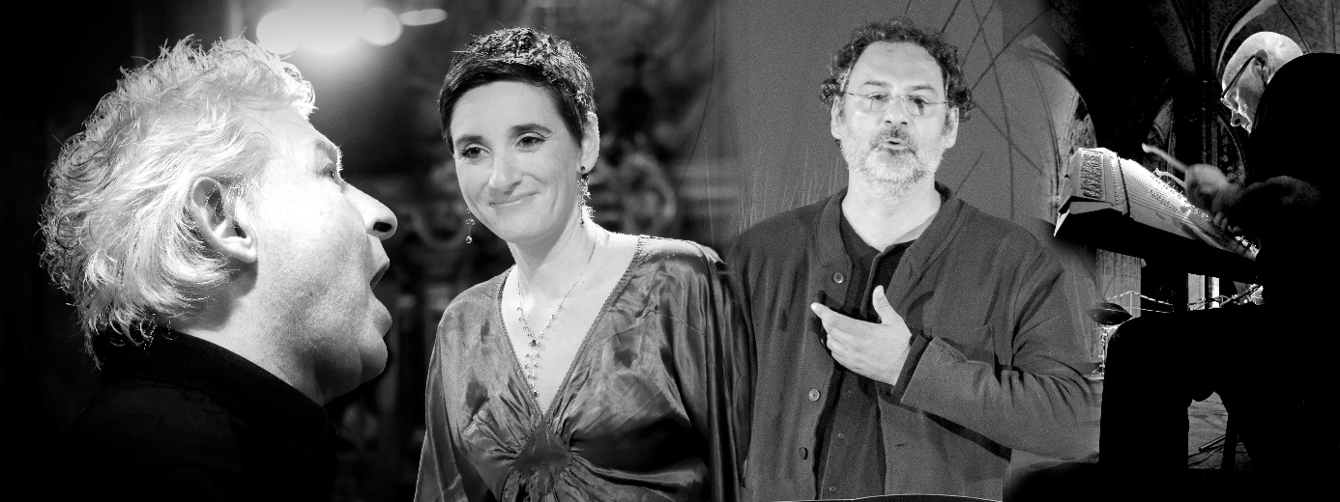

03.07.2024, 19h à la Salle Polyvalente Le Troubadours Art Ensemble : Musique occitane du XII et XIIIe siècle

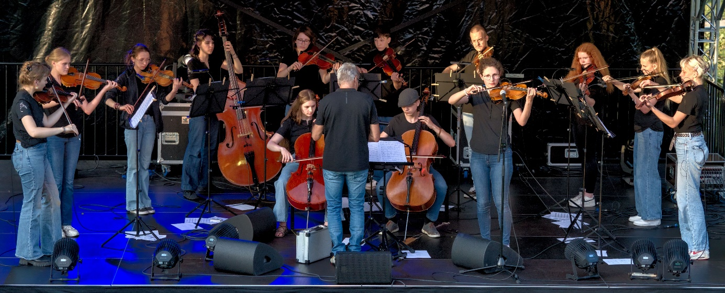

31.07.2024 17h à la Salle Polyvalente Bluestrings, 20 jeunes musiciens : Jazz

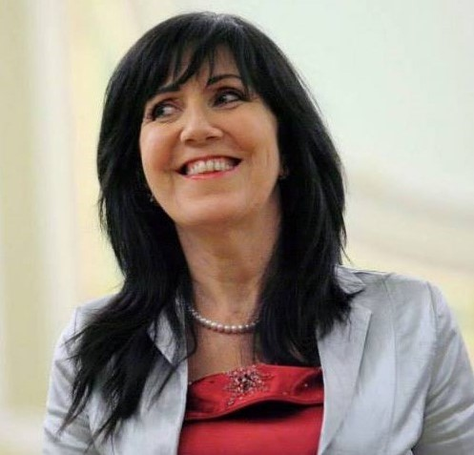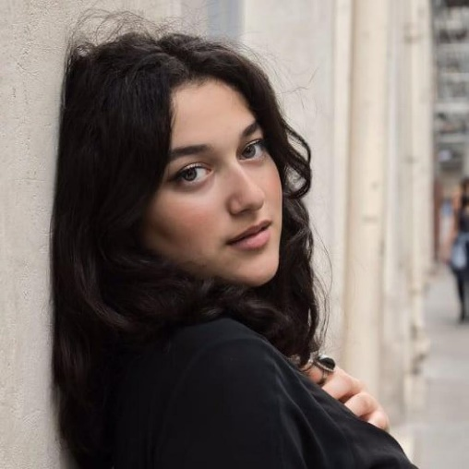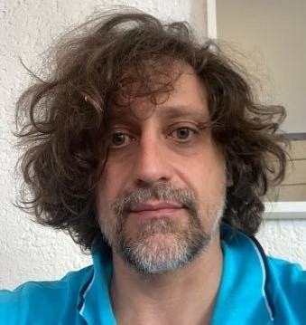

11.08.2024 21h à l’église St Félix Guillemette Laurens, Marie Muller et Cédric Costantino, Mezzo-soprano, soprano et clavecin, organetto et cervelas : Musique sacrale

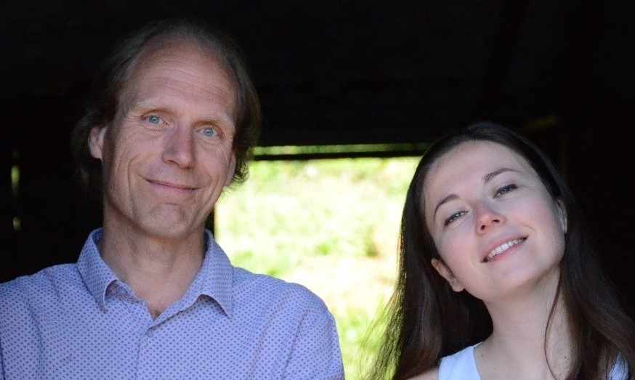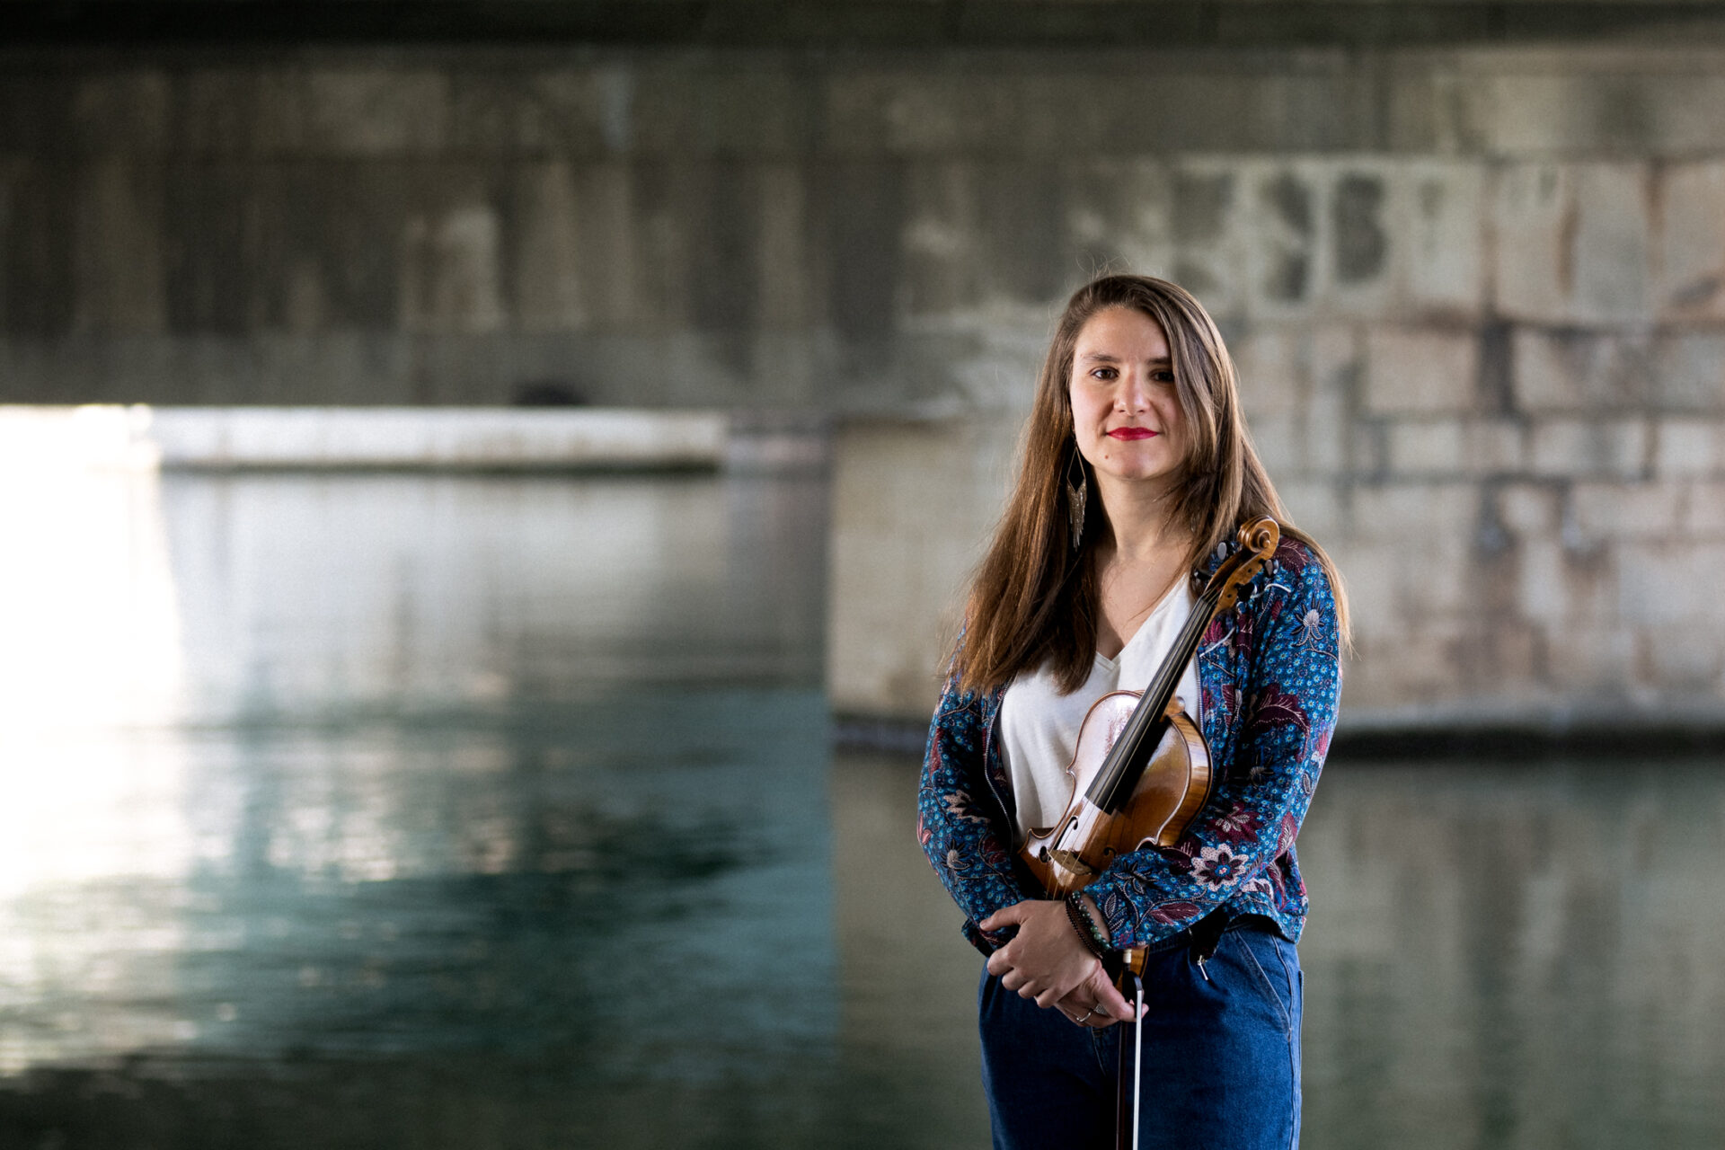Concert annulé 15.08.2024 21h à l’église St Félix Dirk Börner, Alice Duport-Percier et Véronique Bouilloux, clavecin, soprano et violine : Œuvres de Scarlatti, Vivaldi et Bonporti

10€ / 8€ adhérant, enfants gratuits